第四章《种群和群落》学案
第１、２节 种群的特征及其数量的变化
一、考点：
- 种群的特征
理解种群的数量特征；了解种群的空间结构特征
- 种群的数量变化
理解“J”型曲线、“S”型曲线的建构及在农业生产中的意义；探究培养液中酵母菌数量的动态变化
3.群落的结构
理解捕食、竞争、寄生、互利共生；理解群落的垂直结构和水平结构；能探究土壤中动物类群的丰富度
4.群落的演替
了解群落演替的两种类型
二、知识梳理 创新设计P₁₈₁₋₁₈₂ 创新设计P₁₈₇
三、典型例题
创新设计P_{184 、} 例1、 例2 、 创新设计P₁₈₅ 2 、 创新设计P₁₈₉例1、例2
1. （10海南卷）18．某同学拟一个面积为100hm²草地上某种双子叶草本植物的种群密度，设计了四个调查方案，其中最可行的是
A．计数该草地上该种植物的全部个体数目
B．设置1个1m²样方，计数样方中该种植物的个体数目
C．随机设置1m²样方若干，计数每个样方中该种植物的个体数目
D．在该种植物密集处设置1m²样方若干，计数每个样方中该种植物的个体数目
2. （10海南卷）17．甲、乙、丙是同一物种的三个种群，其年龄组成见表。三个种群年龄结构的类型为
年龄期 | 个体数
年龄期 | 甲 | 乙 | 丙
幼年期 | 600 | 400 | 200
成年期 | 400 | 400 | 400
老年期 | 200 | 400 | 600

A．甲是增长型，乙是稳定型，丙是衰退型 B．甲是稳定型，乙是增长型，丙是衰退型
C．甲是增长型，乙是增长型，丙是衰退型 D．甲、乙、丙三个种群都是稳定型
3.（08海南生物）下列四图中能正确表示某池塘鱼个体的平均增长与种群密度关系的是
( )
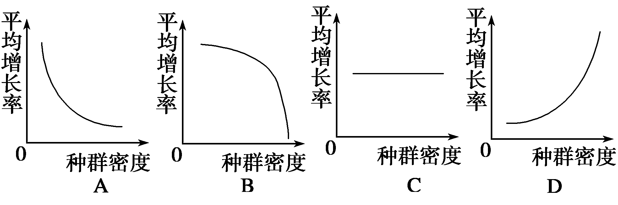
4.下列选项中，对种群密度影响最严重的是 ( )
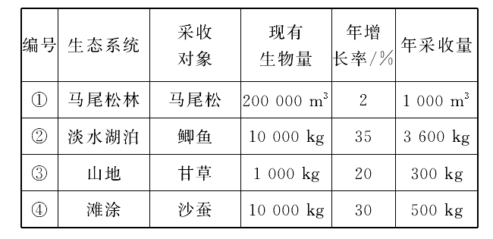

A.① B.② C.③ D.④
四、高考真题
1.（09广东A卷）下列叙述中，不属于种群空间特征描述的是
A．斑马在草原上成群活动 B．每毫升河水中有9个大肠杆菌
C．稗草在稻田中随机分布 D．木棉树在路旁每隔5米种植
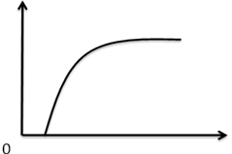
2. （10全国卷1）3.下列四种现象中，可以用右图表示的是
A.在适宜条件下光合作用强度随CO₂含量的变化
B.条件适宜、底物充足时反应速率随酶量的变化
C.一个细胞周期中DNA含量随时间的变化
D.理想条件下种群数量随时间的变化
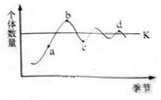
3.（10浙江卷）3.某生态系统中生活着多种植食性动物，其中某一植食性动物种群个体数量的变化如图所示。若不考虑该系统内生物个体的迁入与迁出，下列关于该种群个体数量变化的叙述，错误的是(A)
- 若a点时环境因素发生变化，但食物量不变，则a点以后个体数量变化不符合逻辑斯谛增长
- 若该种群出生率提高，个体数量的增加也不会大幅走过b点
- 天敌的大量捕食会导致该种群个体数量下降，下降趋势与b-c段相似
- 年龄结构变动会导致该种群个体数量发生波动，波动趋势与c-d段相似
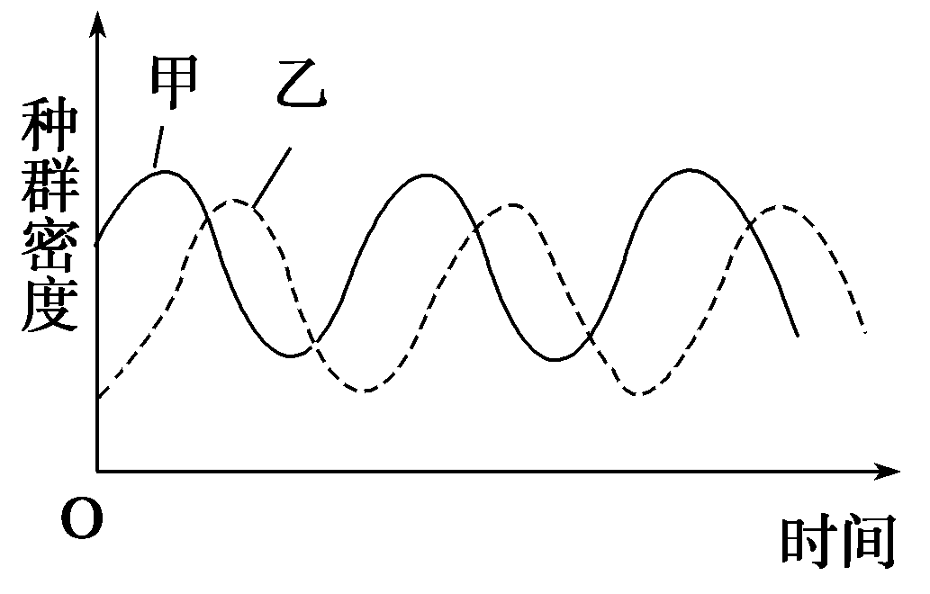
4.（08全国Ⅰ）某水池有浮游动物和藻类两个种群,其种群密度随时间变化的趋势如下图,若向水池中投放大量专食浮游动物的某种鱼（丙）,一段时期后,该水池甲、乙、丙三个种群中仅剩一个种群。下列关于该水池中上述三个种群关系及变化的叙述,正确的是 ( )

A.甲和丙既有竞争关系又有捕食关系,最终仅剩下甲种群
B.甲和乙既有竞争关系又有捕食关系,最终仅剩下丙种群
C.丙和乙既有竞争关系又有捕食关系,最终仅剩下甲种群
D.丙和乙既有竞争关系又有捕食关系,最终仅剩下丙种群
5.（07）13.合理密植、除草、除虫均可以增加作物的产量，这些措施依次影响了农田生物之间的
A.种间关系、种内关系、种间关系 B.种间关系、种间关系、种间关系
C.种内关系、种间关系、种间关系 D.种内关系、种间关系、种内关系
6.(08海南生物)一块甘蔗田弃耕几年后，形成了杂草地，该草地群落中 ( )
A.物种组成比甘蔗田简单 B.动物没有分层现象
C.物种组成比甘蔗田复杂 D.植物没有垂直结构
7.（10海南卷）19．某弃耕农田植物种类40年间的变化情况见表。有关该地群落变化的叙述，错误的是
物种数量 年数  植物类别 | 1 | 4 | 15 | 25 | 40
草本 | 28 | 27 | 26 | 30 | 34
灌木 | 0 | 3 | 4 | 12 | 19
乔木 | 0 | 0 | 0 | 14 | 23
总计 | 28 | 30 | 30 | 56 | 76
A．物种多样性趋于增加 B．该地群落发生了初生演替
C．群落对光能的利用能力提高 D．群落垂直结构和水平结构发生了变化
8.（09海南卷）18．在自然状态下，某一桦树林中出现了云杉树苗，云杉长大后，高度超过桦树林。桦树不如云杉耐阴，而逐渐减少，最终形成以云杉为主的树林，这种现象是
A．初生演替 B．生物入侵 C．生物进化 D．种间竞争
9.（08海南卷）16、某种植物原产于南美洲，生性喜光、善于攀援、生长迅速，后来引入我国某地，导致入侵地许多植物被其覆盖后因缺少阳光而死亡。下列有关叙述，正确的是
A、该植物与被其覆盖的植物间一定是竞争关系 B、引入外来生物一定是对当地生物有害的
C、引入一个生性喜阴植物可以恢复入侵地原有的生态系统
D、导致该植物在入侵地疯长的原因一定是其基因发生了突变
10.（10新课标）31．(8分)
假设a、b、c、d是一个简单生态系统中最初仅有的四个种群，其a、c、d的营养关系为，a与b的关系如图，a是该生态系统主要的自养生物，请回答：
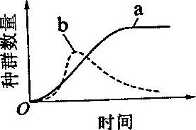
(1)该生态系统中a和b的种间关系是__。
(2)若d大量死亡，则一定时间内种群密度增加的种群是____ ，种群密度减少的种群是____。
（3）若持续干旱使a大量死亡，c和d种群密度将会 。
（4）当受到外界的轻微干扰后，经过一段时间，该生态系统可以恢复到原来的状态，说明该系统具有 。与热带雨林相比，该生态系统的抵抗力稳定性 (低、高)。 （5）为了调查该系统c种群的密度，捕获了50个个体，将这些个体标记后放掉，一段时间后重新捕获了40个个体，其中有5个带有标记，c种群的数量约为 个。
11.（10福建卷）26.II. 棉蚜虫蚜体型微小，能附着于棉花植林上生活繁殖，以吸取棉花汁液为食为了对棉蚜虫害进行监测．科研小组从某年6月lO日开始对某棉田棉蚜种群数量进行调查。调查结果如下图：
调查日期(月—日) | 6—l0 | 6—15 | 6—20 | 6—25 | 6—30 | 7—5 | 7—10 | 7—15 | 7—20
棉蚜数量(只/株) | 0.42 | 4.79 | 4l.58 | 261.73 | 1181.94 | 1976.96 | 2175.63 | 2171.46 | 2173.23
（1）棉蚜与棉花的种间关系是 。
（2）调查棉蚜种群数量可采用 法。据表分析调查期间棉蚜种群数量的增长曲线呈 型，在 (日期)左右棉蚜种群增长量最大。
（3）若长期使用农药防治棉蚜，会导致棉蚜种群的抗药基因频率 。(增大、不变、减小)。

